인스타그램 카드뉴스 21편 (카드 7장 + 본문)
[카드 1/7]

[카드 2/7]
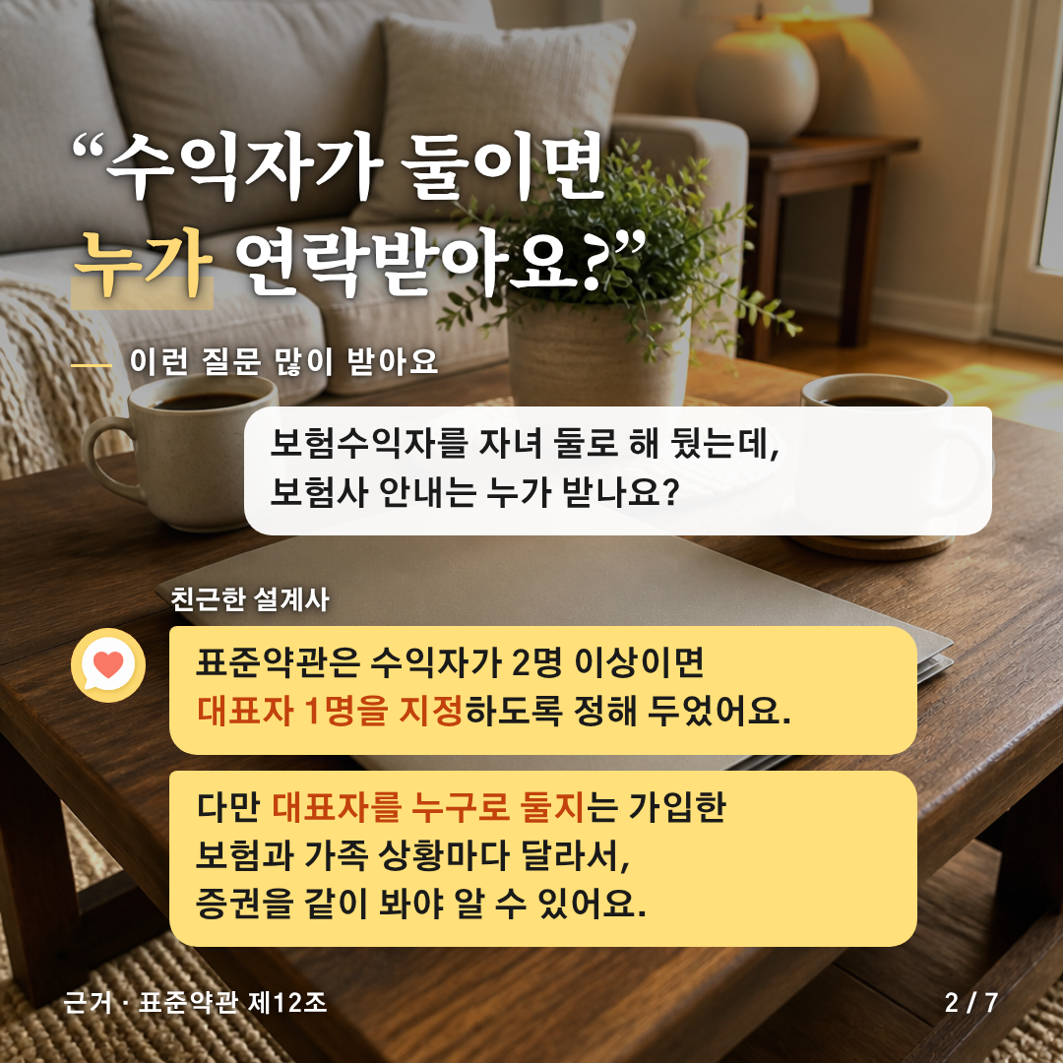
[카드 3/7]
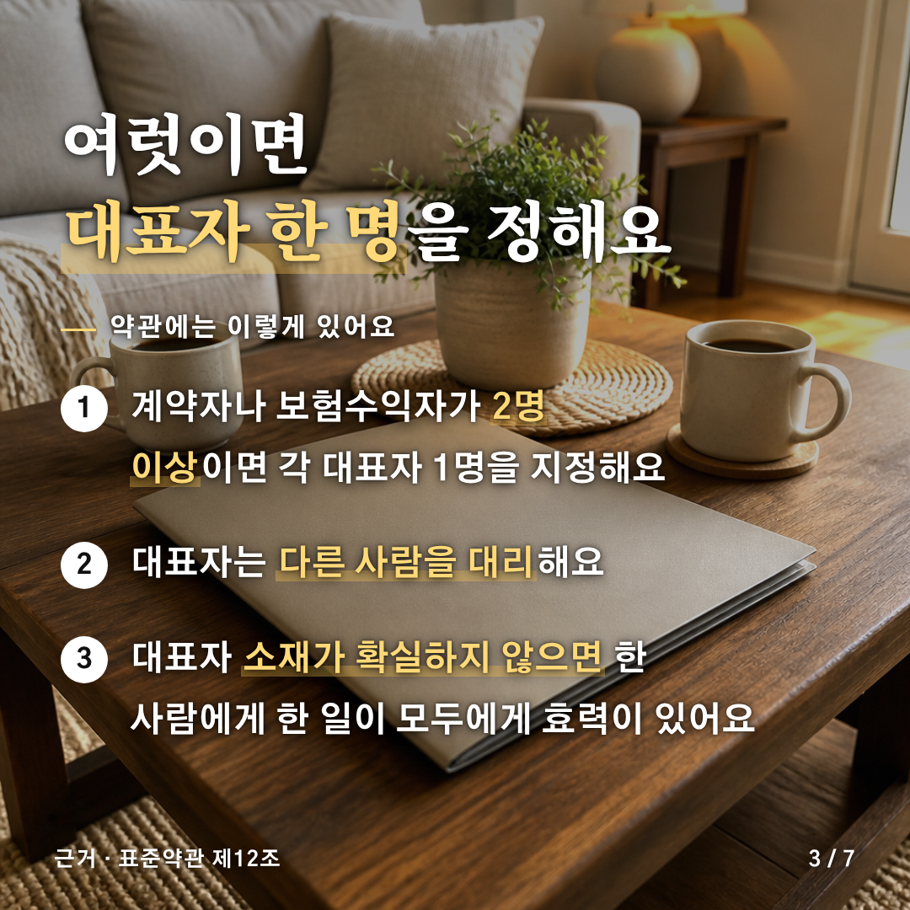
[카드 4/7]
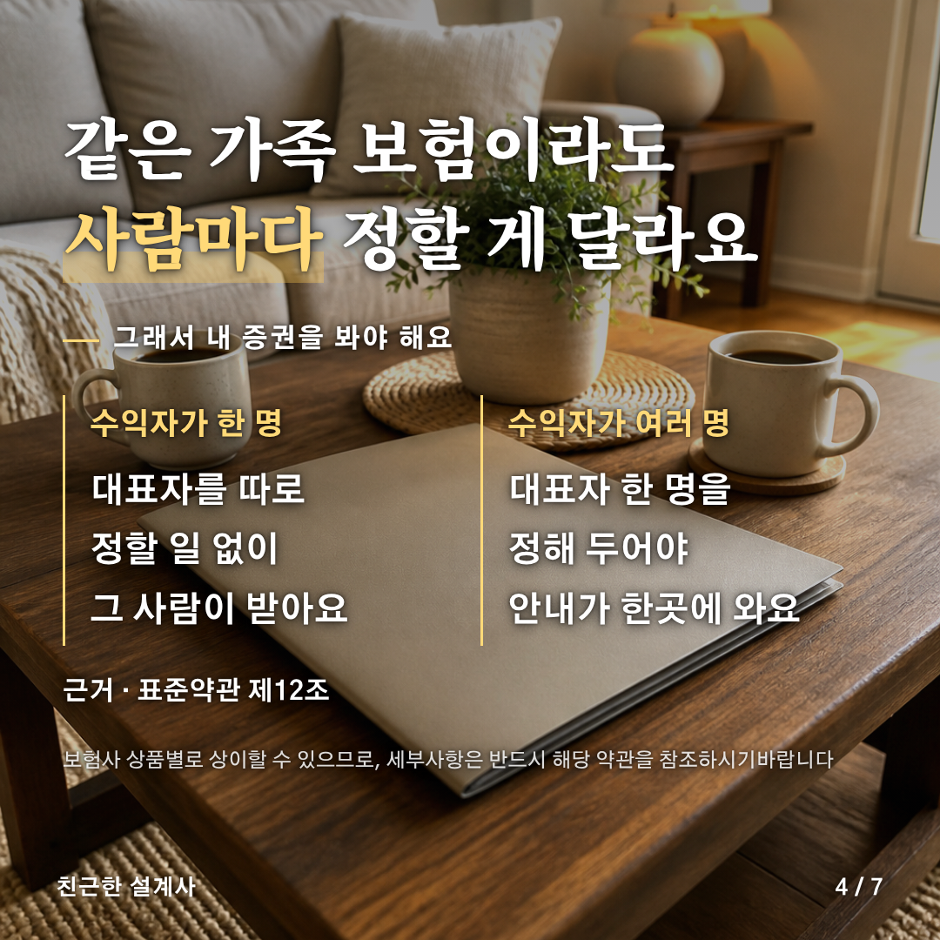
[카드 5/7]
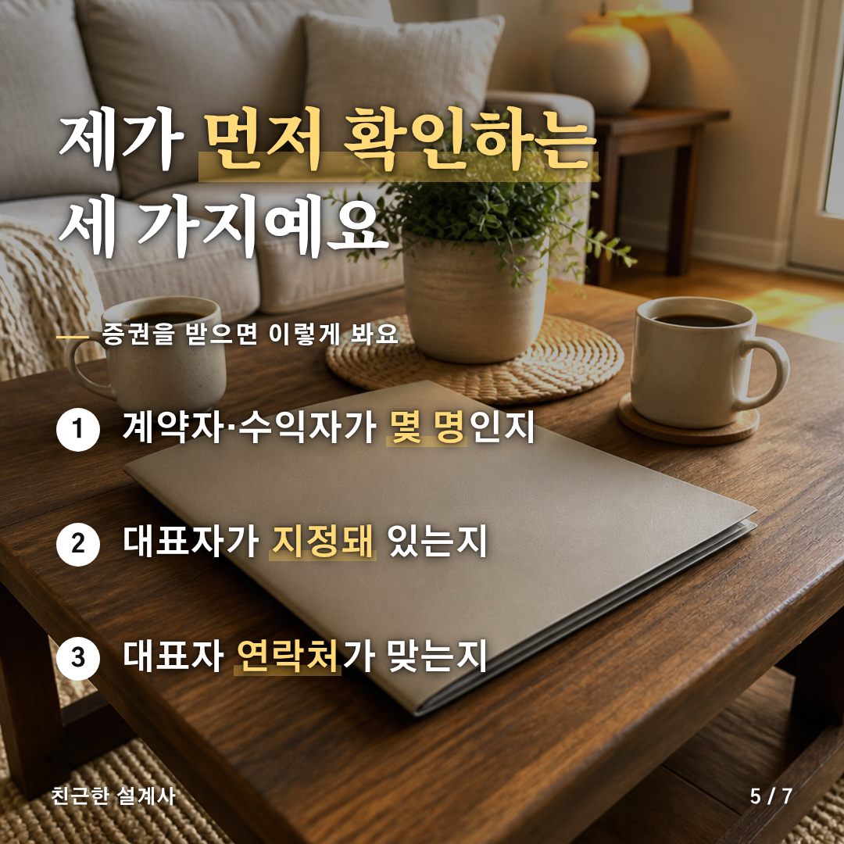
[카드 6/7]
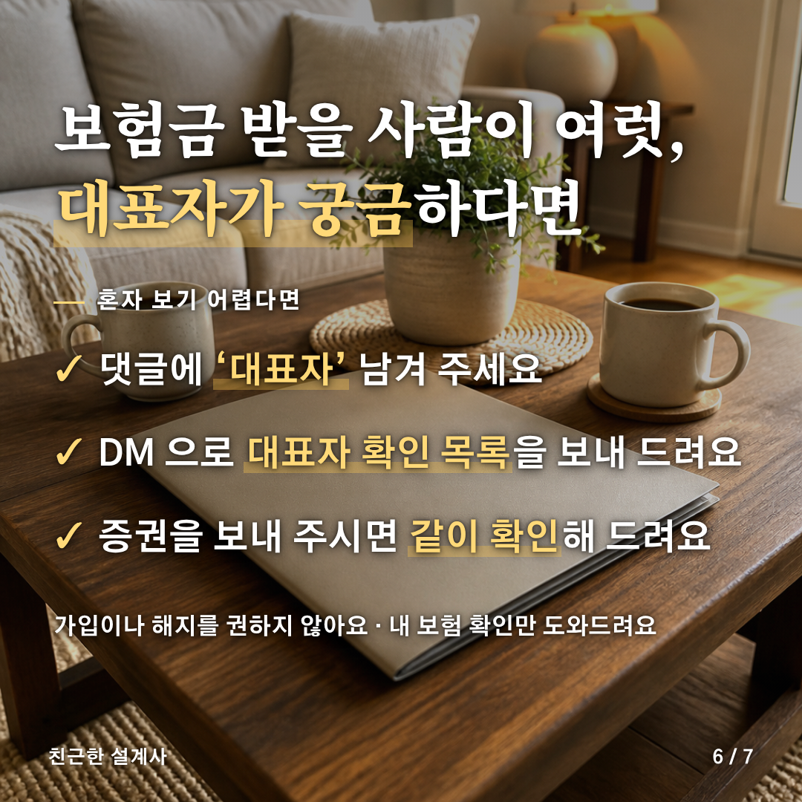
[카드 7/7]


[게시물 본문]
보험금 받을 사람이 여럿이면, 대표자를 정했나요?

"수익자가 둘이면 누가 연락받아요?"
이렇게 묻는 분이 많아요.

📌 약관에는 이렇게 있어요 (표준약관 제12조)
계약자나 보험수익자가 2명 이상이면 각 대표자 1명을 지정해요.
대표자는 다른 계약자나 수익자를 대리해요.
대표자 소재가 확실하지 않으면 회사가 한 사람에게 한 일이 모두에게 효력이 있어요.

🔍 그런데 사람마다 달라요
• 수익자가 한 명이면 대표자를 따로 정할 일이 없어요
• 수익자가 여러 명이면 대표자 한 명을 정해 두어야 안내가 한곳에 와요

🗂 제가 증권을 받으면 먼저 이 세 가지를 봐요
① 계약자·수익자가 몇 명인지
② 대표자가 지정돼 있는지
③ 대표자 연락처가 맞는지

💬 보험금 받을 사람이 여럿, 대표자가 궁금하다면
댓글에 '대표자' 남겨 주세요.
DM 으로 대표자 확인 목록을 보내 드리고, 증권을 보내 주시면 같이 확인해 드려요.
가입이나 해지를 권하지 않아요. 내 보험 확인만 도와드려요.

보험사 상품별로 상이할 수 있으므로, 세부사항은 반드시 해당 약관을 참조하시기 바랍니다.

#보험수익자 #대표자지정 #보험상식
#보험수익자 #대표자지정 #보험상식

[네이버 클립·릴스 영상 설명 (300자 안쪽)]
보험금 받을 사람이 여럿이면, 대표자를 정했나요?
계약자나 보험수익자가 2명 이상이면 대표자 1명을 지정해요 (표준약관 제12조).
대표자를 누구로 둘지는 보험과 가족 상황마다 달라서 증권을 같이 봐야 해요.
궁금하면 댓글에 '대표자' 남겨 주세요. DM 으로 대표자 확인 목록을 보내 드려요.
보험사 상품별로 상이할 수 있으므로, 세부사항은 반드시 해당 약관을 참조하시기 바랍니다.
#보험수익자 #대표자지정 #보험상식

